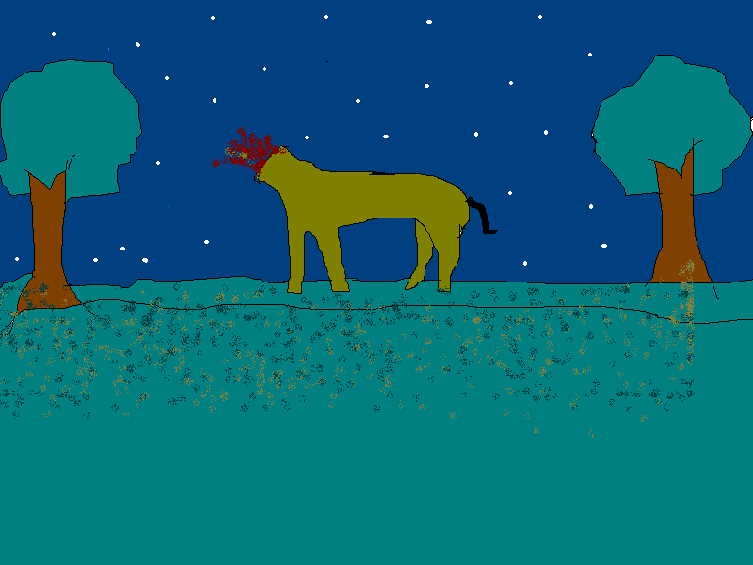
A MULA SEM CABEÇA

Numa noite da quaresma, Valéria andava pela trilha dirigindo-se para sua casa. Olhava as estrelas, o contorno das montanhas. Apenas a luminosidade das estrelas disfarçava a escuridão da noite. Valéria estava voltando da casa dos vizinhos, onde durante a noite os amigos se reuniram para contar histórias de assombração.
Todos os que ali estavam contaram histórias que juravam serem verdadeiras. Os mais velhos juravam terem visto luzes que vinham pousar na garupa dos cavalos ou então ,outros falavam de estórias de assombração, ainda outros afirmavam ter escutado gemidos misturados com o canto da coruja. Até o velhinho
Que já nem mostrava vida contou um caso interessante:
Era noite de lua quando caminhava pela estrada quando um gemido estremeceu os ares. Levei tanto susto que tropecei num toco e meu chapéu voou longe. Era a mula sem cabeça que rondava aquela rua numa noite de lua cheia. Causando grande transtorno e muito pânico, Valeria percebeu que não era uma mula sem cabeça e sim várias mulas sem cabeças.
A cabeça rodava, zuniam abelhas no intelecto, marimbondos zoavam na fonte! Era uma loucura total! Ela soltava fogo pelas ventas e sem Ter cabeça.
Corremos e nos refugiamos dentro do cemitério. Recostado numa lápide um sujeito fumava um cigarro de palha. De repente vozes estranhas começaram a serem ouvidas das sepulturas.
Para onde iremos agora? Estávamos cercados de crendices, assombrações, mula seu cabeça, tudo aparecia e o medo aumentava. CORRIA , corria... Foi quando Valéria acordou assustada e aliviada pôr ser apenas um sonho.

Moral da História: a pessoa sugestionada passa a acreditar, e a Ter medo de tudo o que é crendices.

